# Техническое изменение позиции план-графика закупок

В Системе заказчикам доступен механизм технического изменения лота план-графика закупок, позволяющий менять сведения в лоте план-графика закупок в части бюджетной классификации. Т.е. возможность изменения касается только тех данных, которые не передаются в ЕИС.

Для формирования технического изменения к позиции план-графика закупок, необходимо *(Рисунок 1)* в навигаторе перейти в папку «**Лот план-графика закупок**» раскрыть фильтр «***Согласованные лоты плана-графика***»*1*, отметить в чек-боксе (*выбрать*)*2* необходимые позиции плана-графика закупок и нажать кнопку [***Создать техническое изменение***].

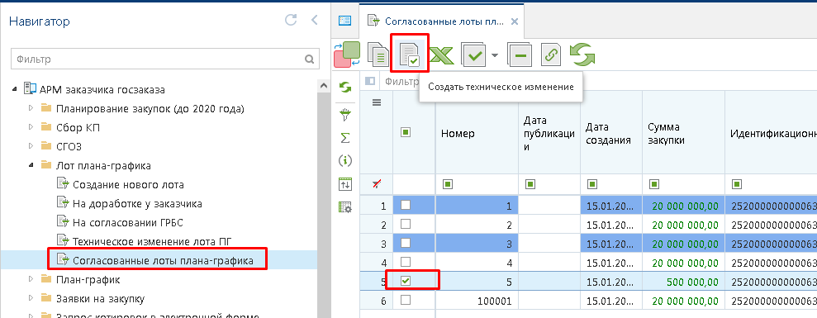

Рисунок 1 – Создание технических изменений

При этом откроется окно ввода комментария, в котором по необходимости можно отразить текстовое сообщение, но можно и не писать. Для продолжения необходимо нажать на кнопку [**OK**]. По результату перевода позиций в техническое изменение будет выведен протокол со списком позиций *(Рисунок 2)*.

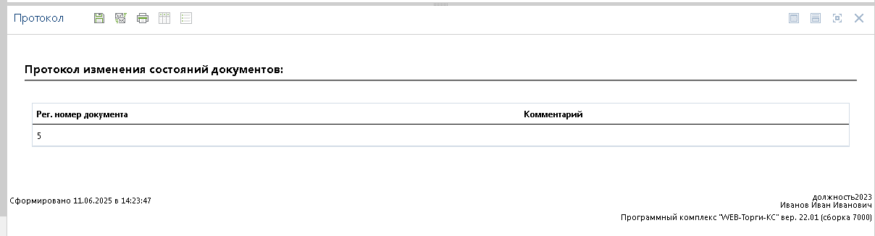

Рисунок 2 – Окно протокола

При этом *(Рисунок 3)* документ станет доступным для просмотра в фильтре «***Техническое изменение***»*1* (из фильтра «**Согласованные лоты плана-графика**» он пропадет). Для редактирования данных необходимо дважды кликнуть по нужной строке или *выделить2* документ и нажать https://helpgz.keysystems.ru/user/pages/03.complex-operations/05.plan-docs-workaround/17.tekhnicheskoe-izmenenie-pozicii-plan-grafika-zakupok/111.png кнопку [***Редактировать***]*3*.

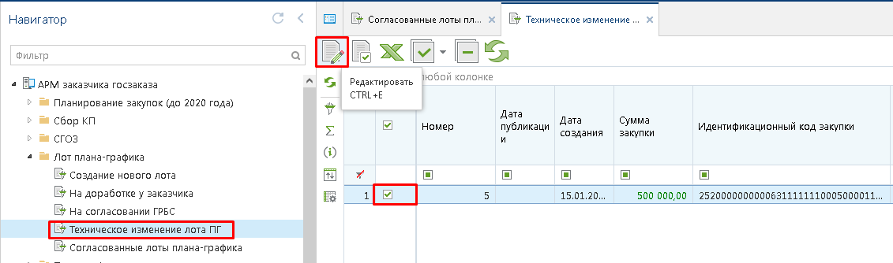 Рисунок 3 – Редактирование позиции плана-графика

Для бюджетных и автономных учреждений *(Рисунок 4)* доступно полное изменение БК (кроме кода вида расхода) с разбивкой по суммам.

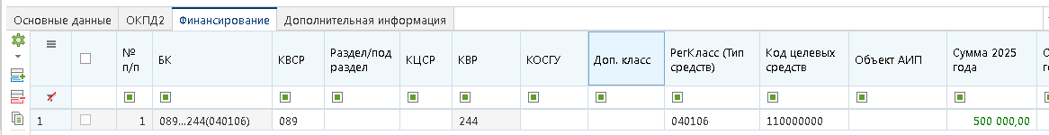

Рисунок 4 – Вкладка финансирование

В случае необходимости *(Рисунок 5)* здесь же можно одну строку БК разбить на несколько. Для этого необходимо нажать https://helpgz.keysystems.ru/user/pages/03.complex-operations/05.plan-docs-workaround/17.tekhnicheskoe-izmenenie-pozicii-plan-grafika-zakupok/copy.png кнопку [***Копировать***]*1*. Для сохранения внесенных изменений следует сохранить документ по https://helpgz.keysystems.ru/user/pages/03.complex-operations/05.plan-docs-workaround/17.tekhnicheskoe-izmenenie-pozicii-plan-grafika-zakupok/save.png кнопке [***Сохранить***]*2*. При этом Система проконтролирует на неизменность итоговой суммы позиции с той, которая была на момент начала редактирования документа.

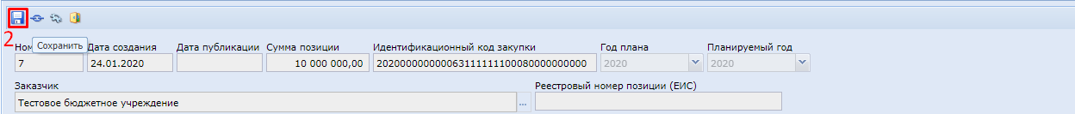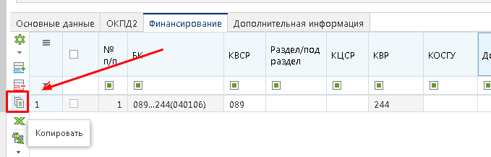

Рисунок 5 – Вкладка финансирование – разбивка КБК

Напомним, **в случае необходимости** **изменения суммы самой позиции**, следует сформировать изменение к позиции план-графика закупок и отправить очередную версию ПГ в ЕИС

После завершения всех необходимых действий успешно сохраненное изменение позиции план-графика закупок следует вернуть в исходное состояние в фильтр «**Согласованные лоты плана-графика**». Для этого необходимо *(Рисунок 6)* *выделить1* нужные позиции план-графика закупок и нажать кнопку [***Согласовать техническое изменение***]*2*.

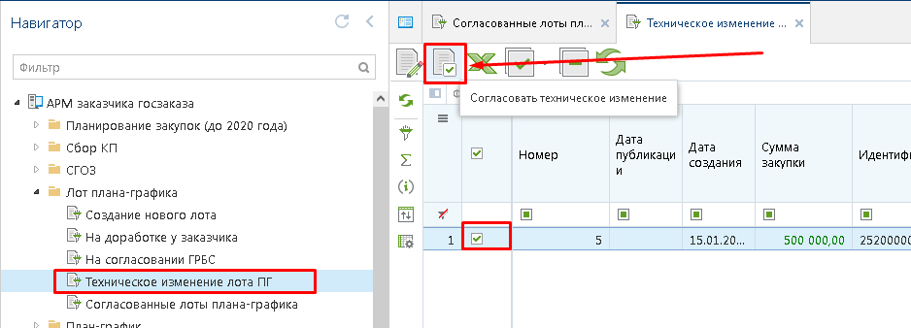

Рисунок 6 – Согласование технических изменений